必须完成的项目如下（图片必须存入本public文件夹，否则别人看不到！！！）

一、静态网页：就在a.html中做！

1.将第1格中的“蒂姆.伯纳斯-李的头像”换为“交作业者自己的头像”。

2.将第2格中按钮上的文字“tim”改为“交作业者自己的名字”。

3.将第3格中的音乐文件替换为自己喜欢的mp3音乐（要求必须用GoldWave软件缩减到300KB左右）。

4.手工添加第4格。仿照以下代码手工输入一个感恩表格，在<tr></tr>里添加2个曾经帮助过你的人的情况，包括姓名、帮你的年份、帮你做的事情（每个人不能一样）。
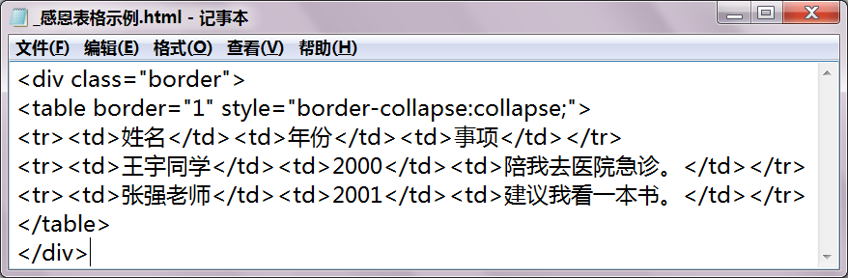

5.手工添加第5格。仿照以下代码，推荐一个你个人喜欢的网站（不能是xxyz.cn）：
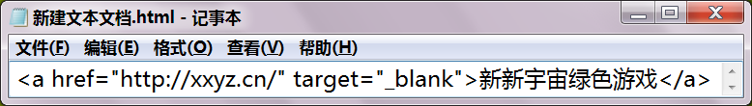

6.手工添加第6格。添加第1张你们班班级活动的照片，要求用CSS语言加一个彩色边框。

7.手工添加第7格。添加第2张你们班班级活动的照片。要求用JavaScript语言写出如下功能：鼠标移入会放大，鼠标移出会缩小，鼠标点击会出警示对话框。

8.手工添加第8格。将如下代码复制、粘贴到格中，创建一个画布：

<canvas id="myCanvas" width="200" height="100" style="border: solid 1px red ">你的浏览器不支持 canvas标记。</canvas>
<script>
var c=document.getElementById('myCanvas');
var cxt=c.getContext('2d');
cxt.moveTo(10,10);cxt.lineTo(150,50);
cxt.lineTo(10,50);cxt.stroke();
</script>

9. 手工添加第9格。手工输入如下代码，创建一个表单：
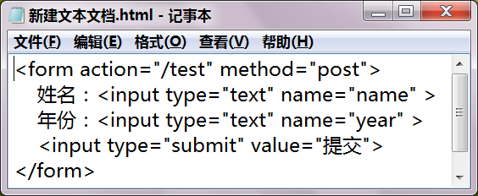

10.手工添加第10格。手工输入如下代码，创建一个地图：

11.其他。自己喜欢什么内容就做什么。

二、动态网页：跟着上机课一起做。

